国家生物育种产教融合创新平台种猪基地建设项目

跟

踪

周

报

跟踪单位：湖北金信工程造价咨询有限公司
跟踪人员：张超 位艳 盛昌
跟踪时间：2024年1月8日~2024年1月14日

跟 踪 日 志
工程名称：国家生物育种产教融合创新平台种猪基地建设项目
日期：2024年1月14日 | 星期日 | 记录人：张超 位艳
一、工程概况：
- 施工内容：华中农业大学国家生物育种产教融合创新平台种猪基地建设，包括营养和设备研发中心、科教成果展示厅、洗消车间、科研猪舍、科教基地工作区、隔离舍、测定舍、环保中心，以及道路、围墙、参观通道等配套附属设施的建设，猪舍动力系统、猪舍照明插座系统、猪舍应急照明疏散系统、猪舍消防报警系统、猪舍消防广播系统、猪舍综合网络信息系统、猪舍高低压配电系统、消防栓给水系统、喷淋灭火给水系统、自来水给水系统、排水系统、生活区给排水、生活区照明电气。
- 施工单位：中建建工建设有限公司
- 合同金额：33820084.31元 人民币（大写）：叁仟叁佰捌拾贰万零捌拾肆元叁角壹分；其中专业工程暂估价金额：900000.0元 人民币（大写）玖拾万元整；暂列金额：200000.0元 人民币（大写）贰拾万元整。
- 合同工期：150天。
- 开工时间：2023年12月22日。
- 施工进展：（含工艺要求检查、施工尺寸测量等）
- 营养和设备研发中心：地梁浇筑；
- 科教成果展示厅：土方回填；
- 科研猪舍：挖基础土方，浇筑独立基础；
- 洗消车间：桩基础施工；
- 西侧赶猪通道：浇筑独立基础；
- 东侧赶猪通道：挖基础土方。
后附图片
营养和设备研发中心地梁：
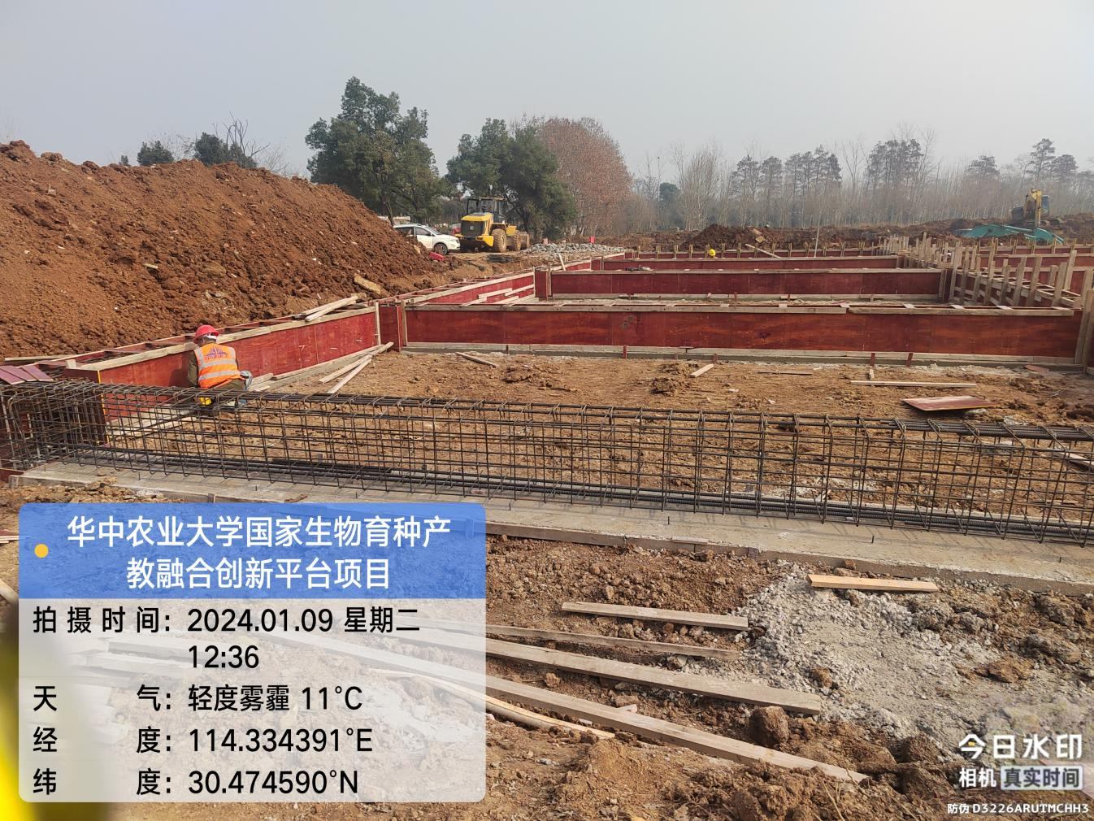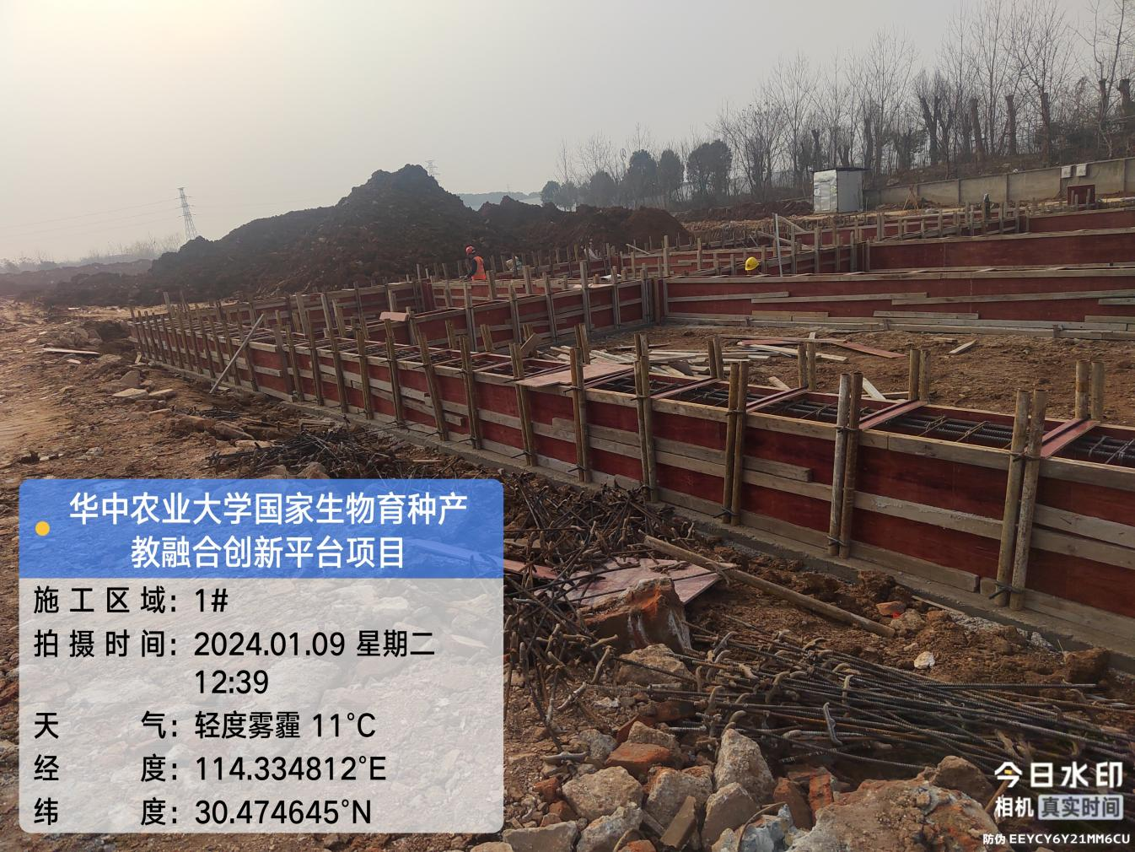
科教成果展示厅土方回填：
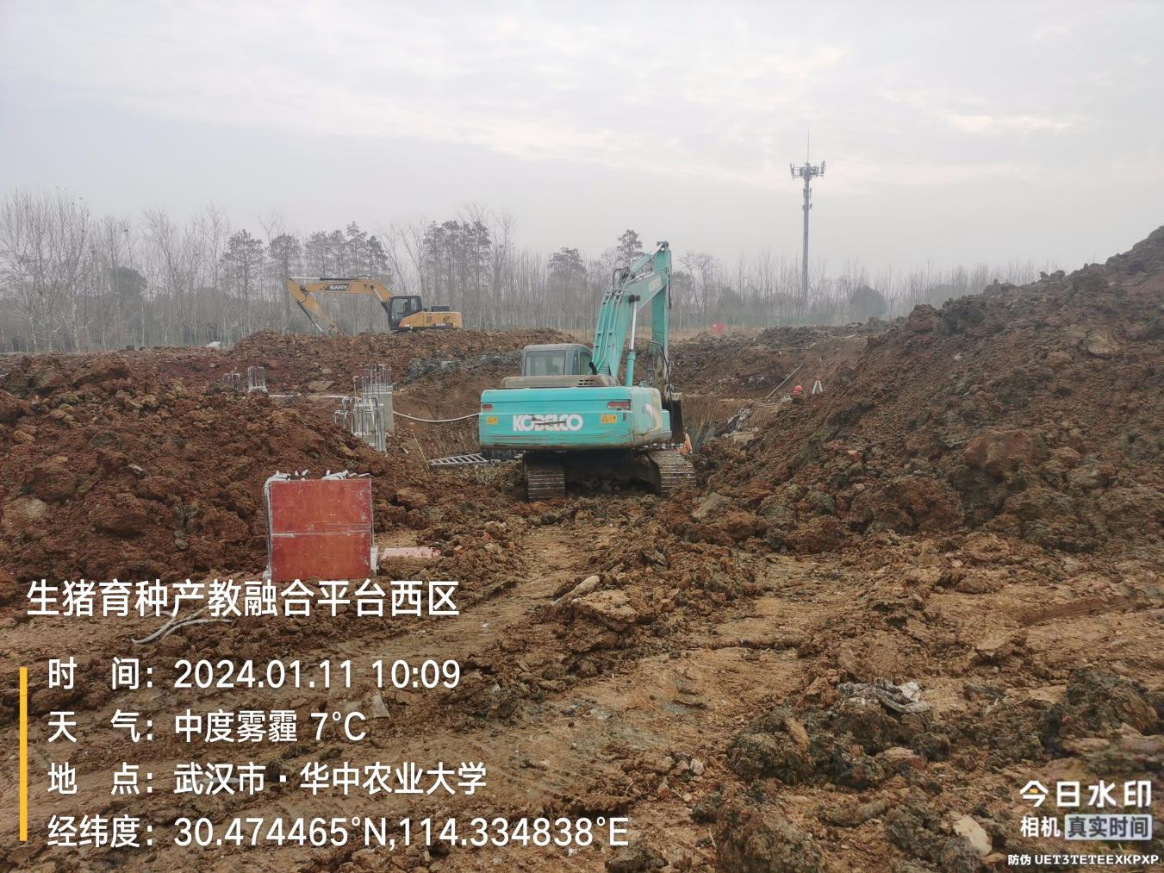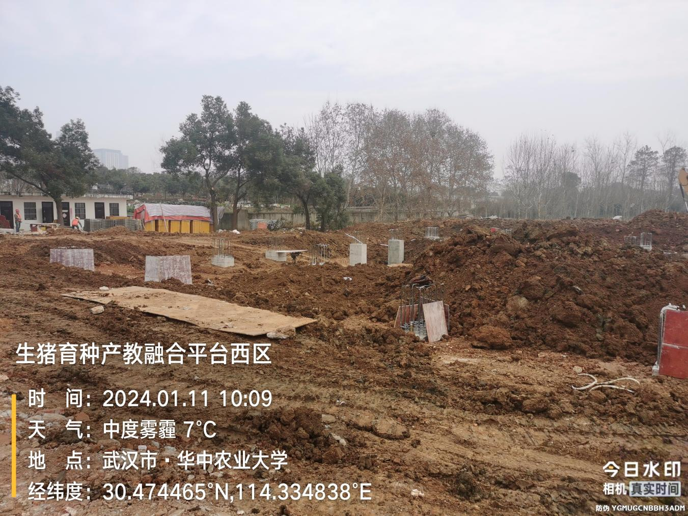
科研猪舍挖基础土方：
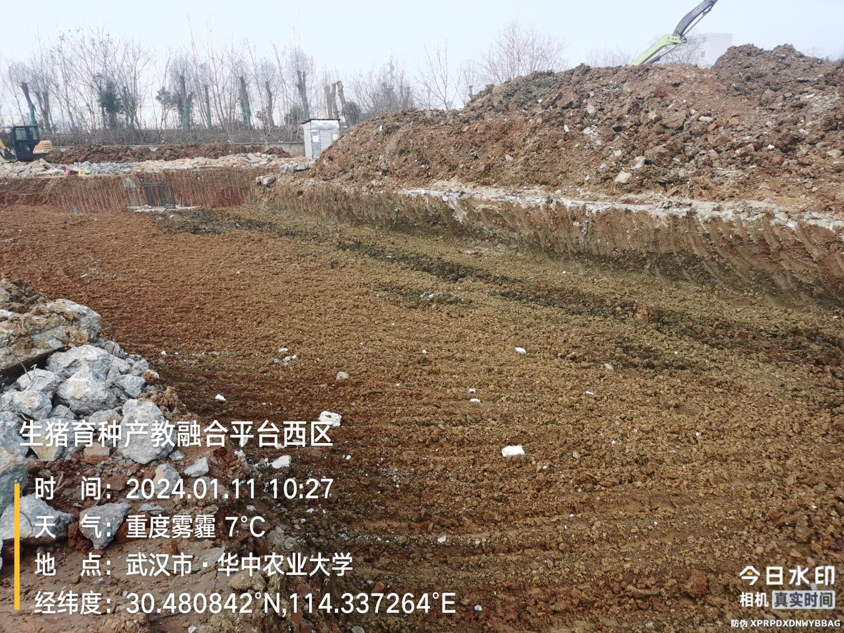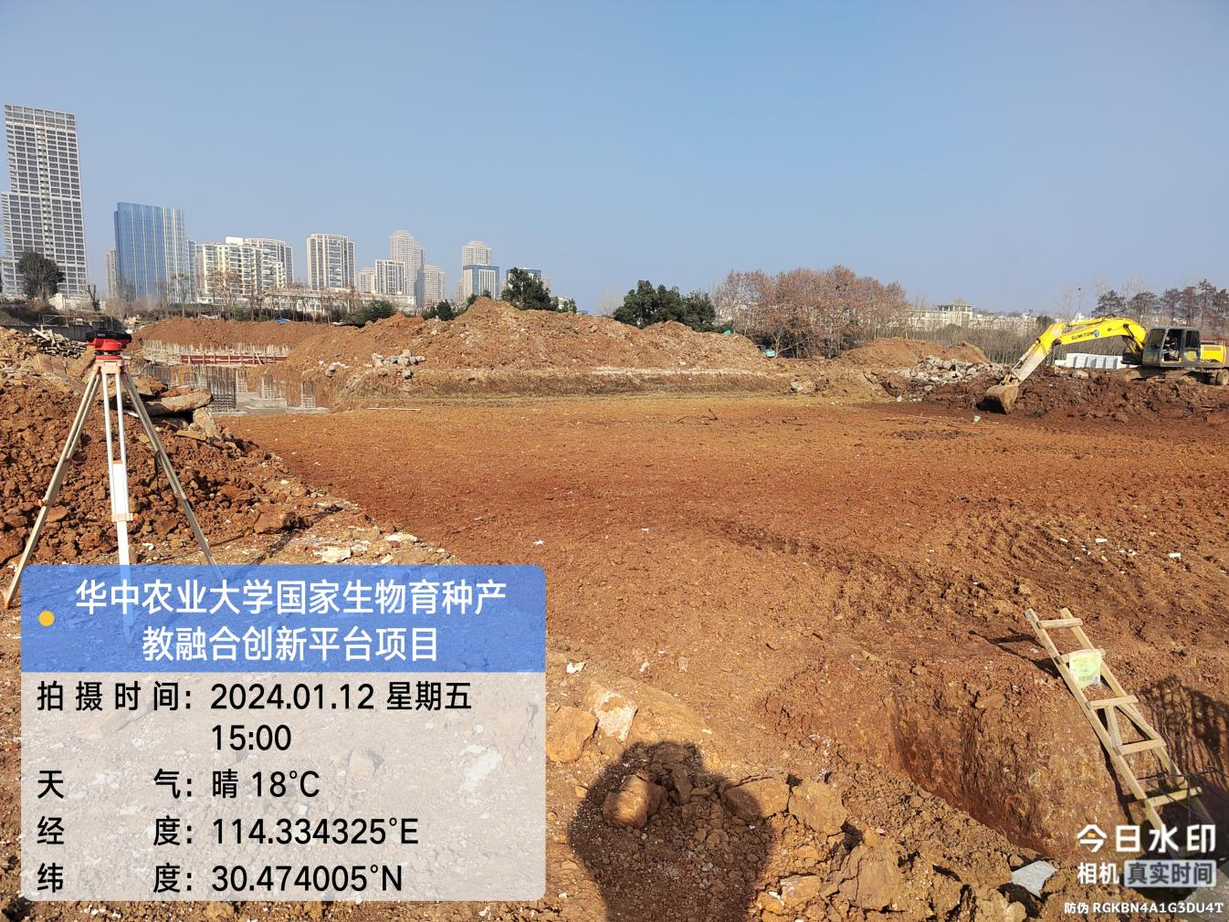
科研猪舍独立基础：
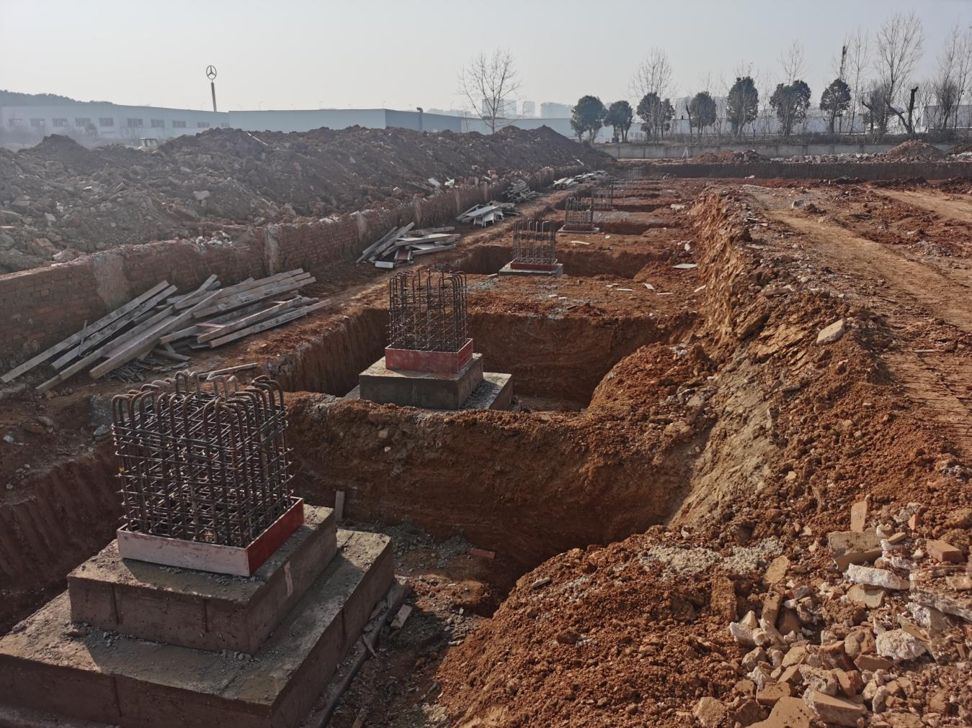
西侧赶猪通道独立基础：
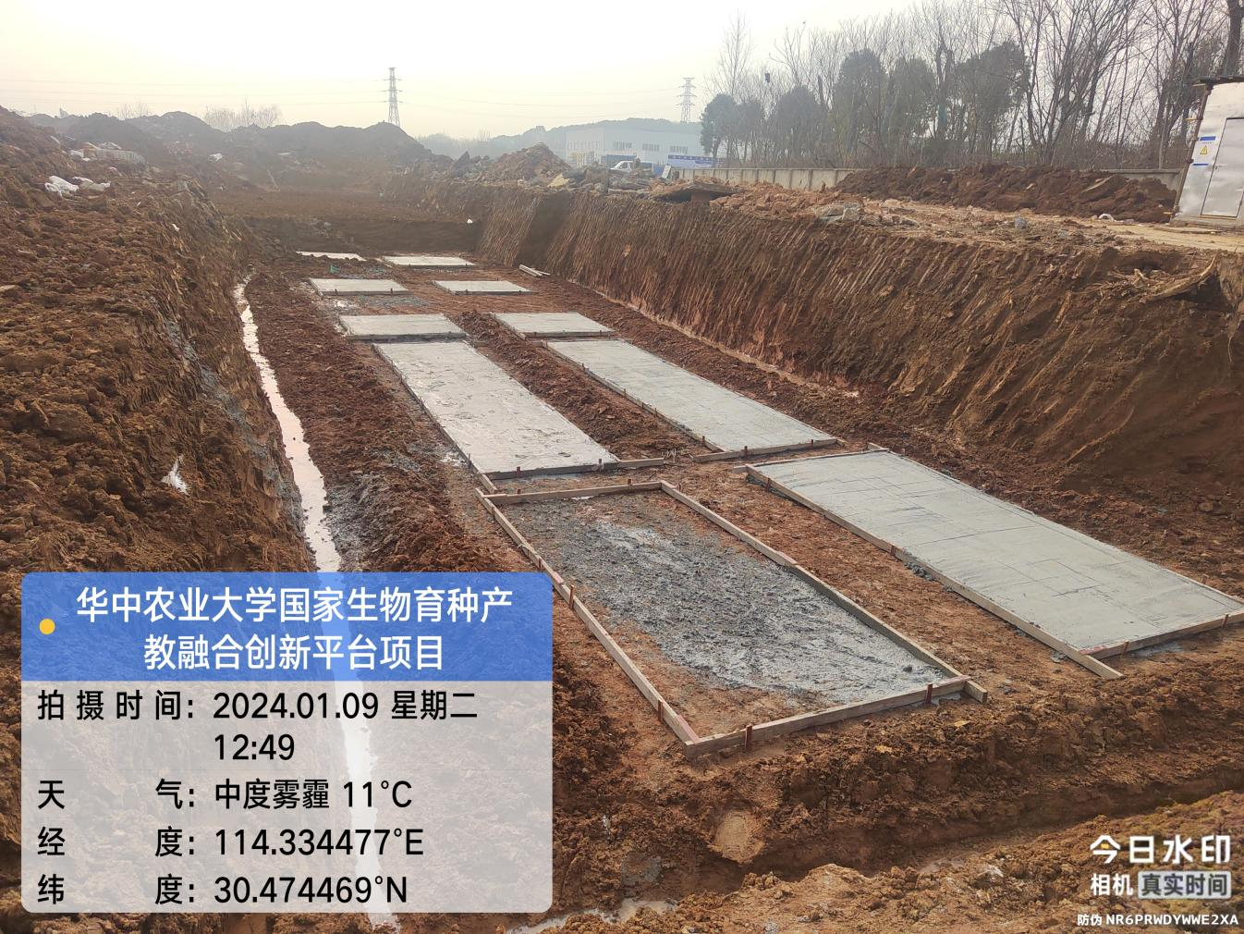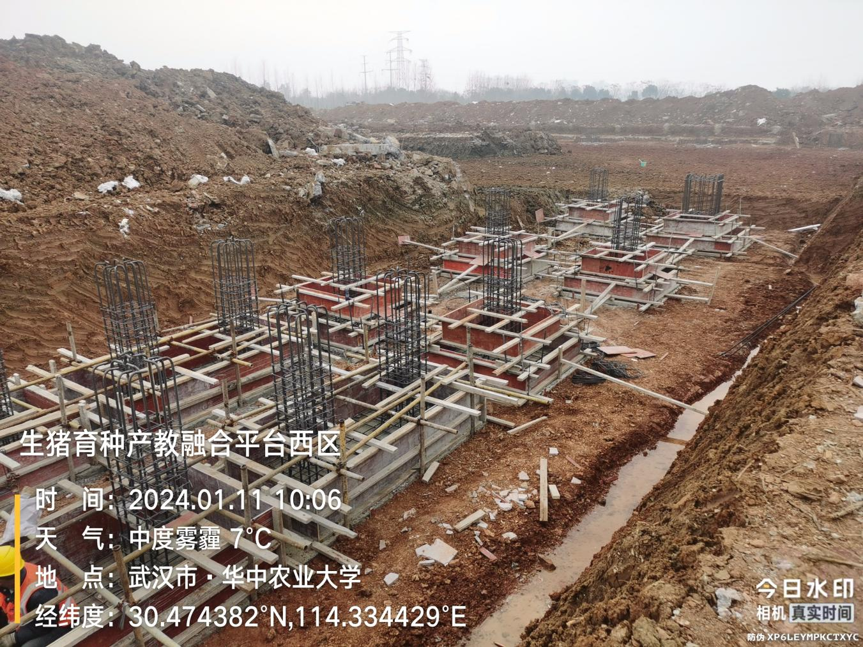
东侧赶猪通道挖基础土方：
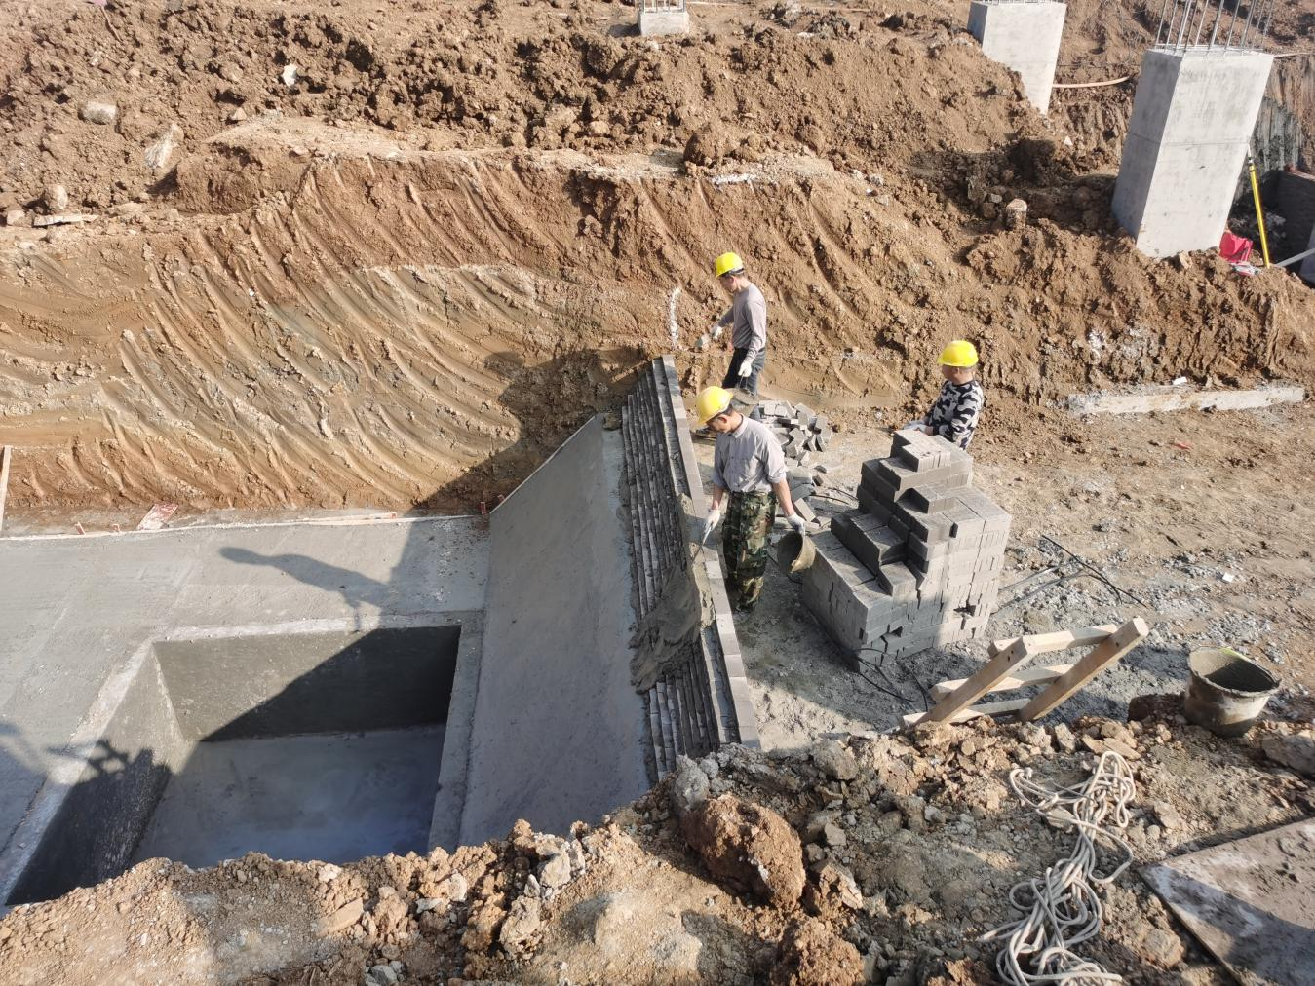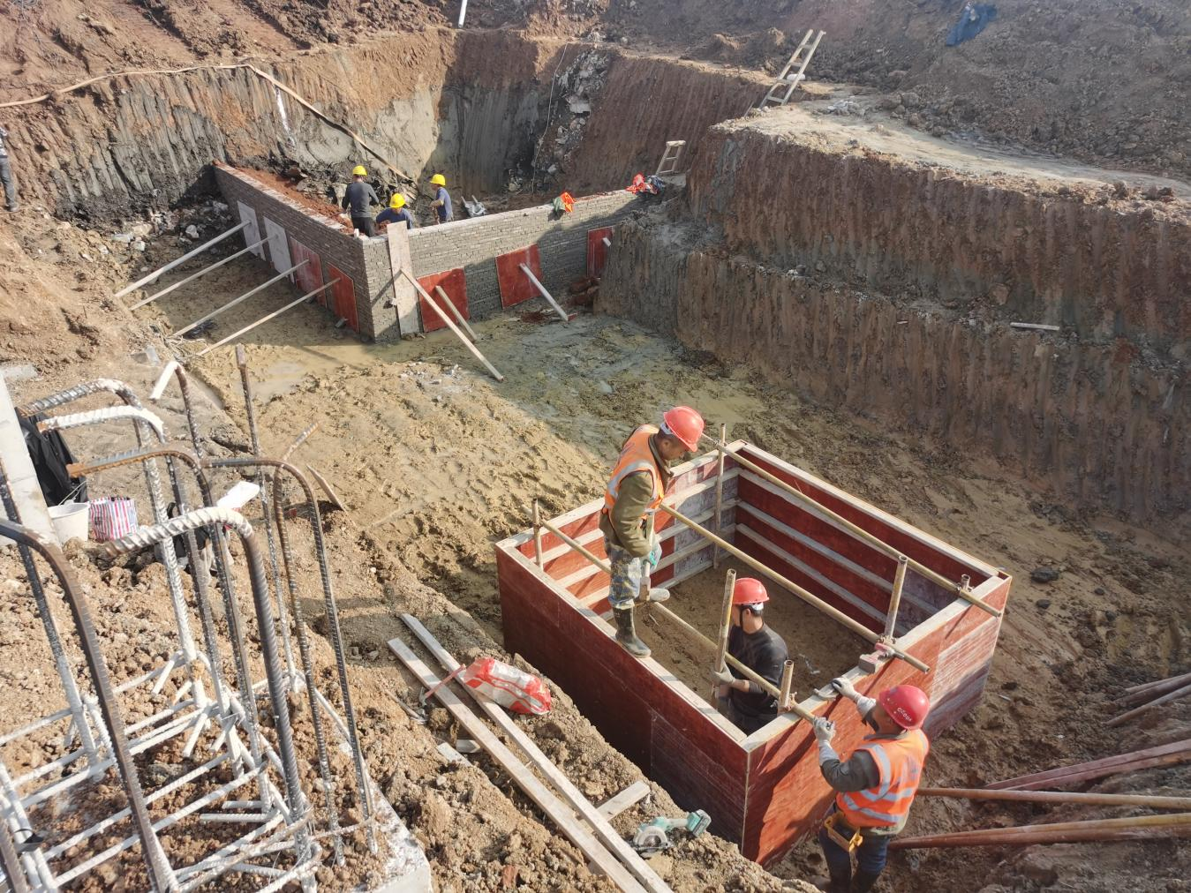
材料抽检：（含品牌抽查、尺寸测量）
营养和设备研发中心基础梁钢筋
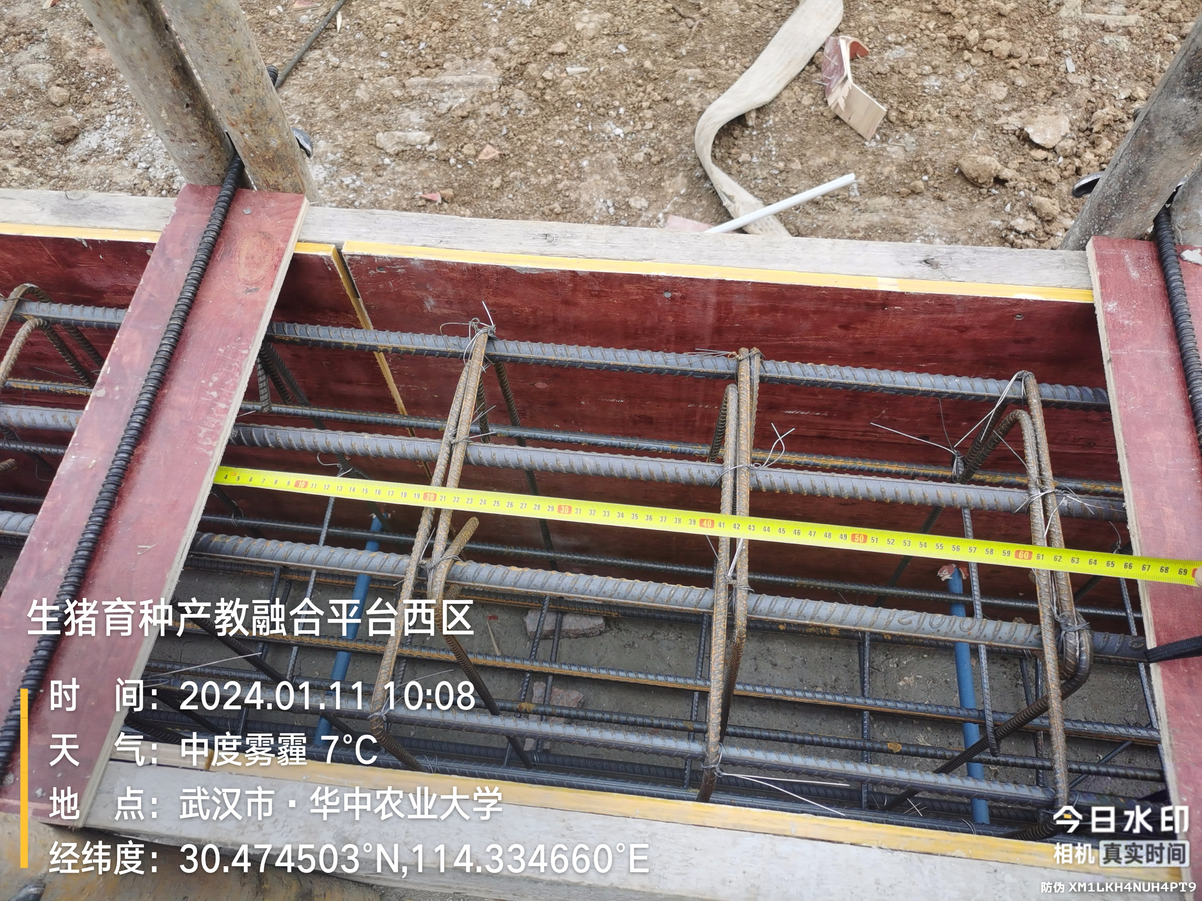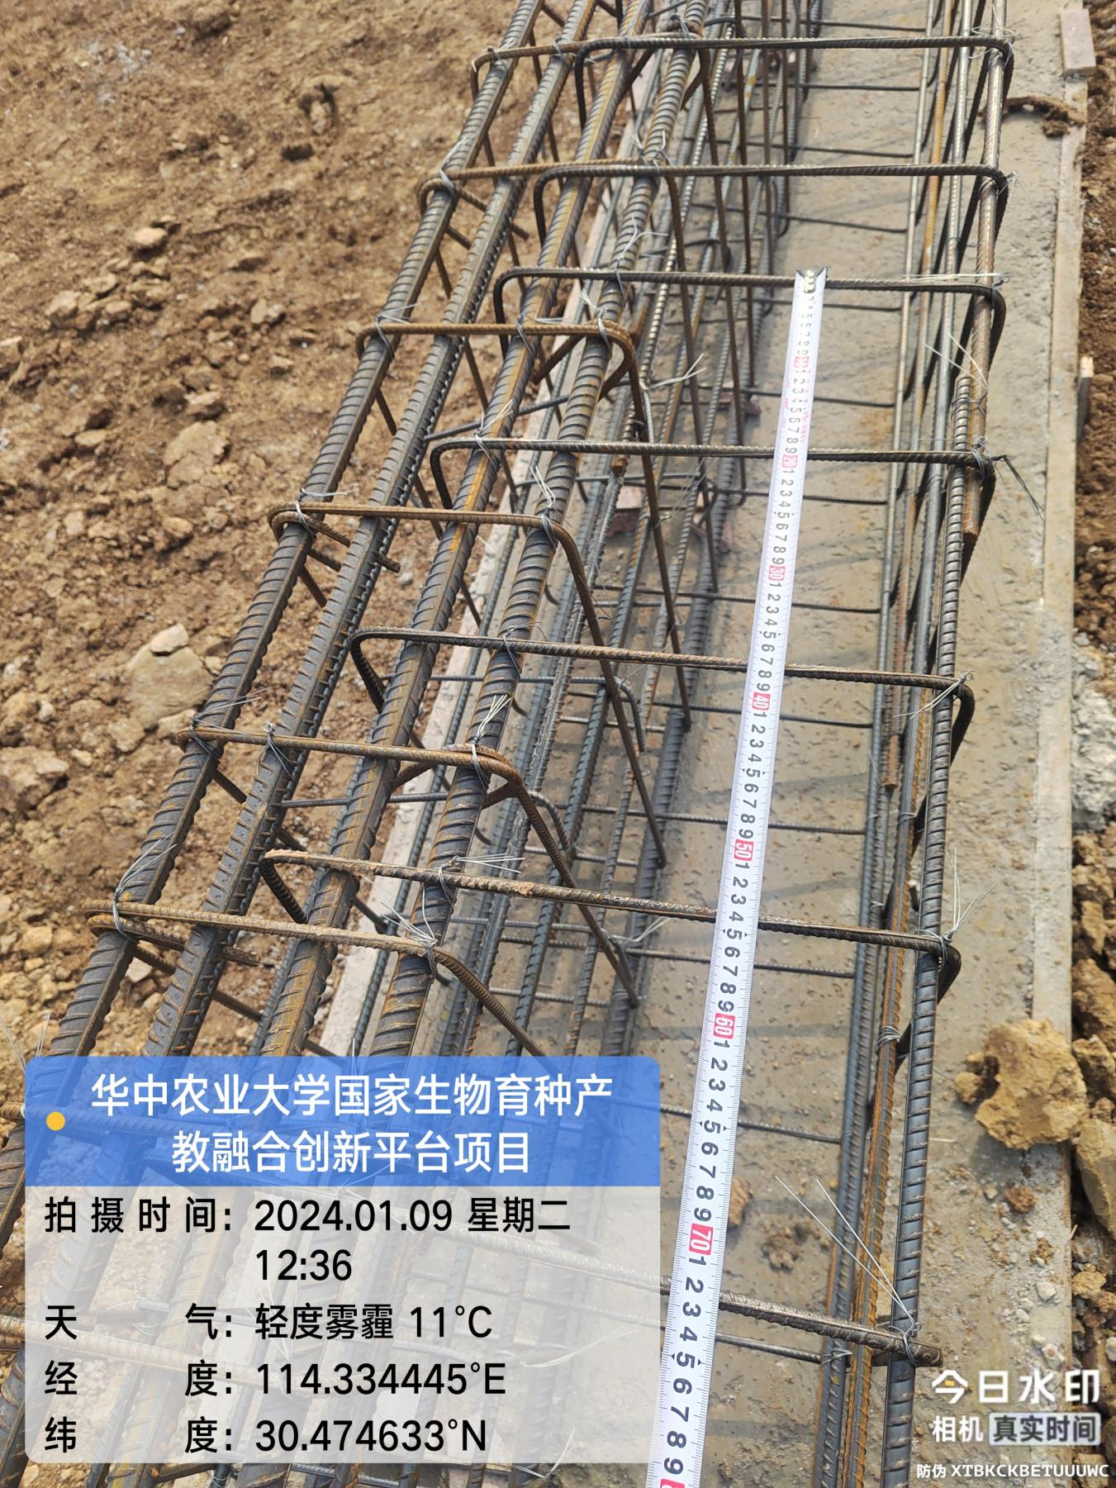
- 其他（若有）
东侧赶猪通道超挖换填收方
